АДМИНИСТРАЦИЯ МУНИЦИПАЛЬНОГО ОБРАЗОВАНИЯ

ДОМБАРОВСКИЙ ПОССОВЕТ ДОМБАРОВСКОГО РАЙОНА

ОРЕНБУРГСКОЙ ОБЛАСТИ

ПОСТАНОВЛЕНИЕ

08.10.2025 № 103-п

«О принятии, снятии с учета семей граждан в качестве нуждающихся в жилых помещениях»

На основании решения жилищной комиссии от 08 октября 2025 г. «О принятии, снятии с учета семей граждан в качестве нуждающихся в жилых помещениях нуждающимися в получении жилья» (Протокол № 10 от 08 октября 2025 года) и в соответствии с требованиями статей 49,50, 51, 52,54,55,56 Жилищного Кодекса Российской Федерации, Закона Оренбургской области от 23.11.2005 № 2729/485-III- ОЗ «О порядке признания граждан малоимущими в целях предоставления им жилых помещений муниципального жилищного фонда по договорам социального найма», ст. 8 Закона Оренбургской области от 23.11.2005 N 2733/489-III-ОЗ "О порядке ведения органами местного самоуправления учета граждан в качестве нуждающихся в жилых помещениях, предоставляемых по договорам социального найма»,
ПОСТАНОВЛЯЮ:

- Признать нуждающимися в жилых помещениях, предоставляемых по договору социального найма семью:
-Исмаиловой Орынгуль Амановны, 07.07.1988 г.р., по категории: «Многодетная семья», основание для признания п.2 ч.1 ст.51 ЖК РФ, граждане являются нанимателями жилых помещений по договорам социального найма, договорам найма жилых помещений жилищного фонда социального использования или членами семьи нанимателя жилого помещения по договору социального найма , договору найма жилого помещения жилищного фонда социального использования либо собственниками жилых помещений или членами семьи собственника жилого помещения и обеспеченные общей площадью жилого помещения на одного члена семьи менее учетной нормы.
-Короткова Сергея Сергеевича, 17.11.1987 г.р., по категории: «Многодетная семья», основание для признания п.2 ч.1 ст.51 ЖК РФ, граждане являются нанимателями жилых помещений по договорам социального найма, договорам найма жилых помещений жилищного фонда социального использования или членами семьи нанимателя жилого помещения по договору социального найма , договору найма жилого помещения жилищного фонда социального использования либо собственниками жилых помещений или членами семьи собственника жилого помещения и обеспеченные общей площадью жилого помещения на одного члена семьи менее учетной нормы.
- Снять с учета в качестве нуждающихся в жилом помещении семью:
-Кинжитаевой Линоры Самратовны, 22.11.1993 г.р., состоящую на учете по категории «Многодетная семья», согласно ч.1 п.2 ст.56 Жилищного Кодекса утраты ими оснований, дающих им право на получение жилого помещения по договору социального найма;
3. Постановление вступает в силу со дня подписания.

Врио главы
муниципального образования
Домбаровский поссовет Д.М. Зинченко
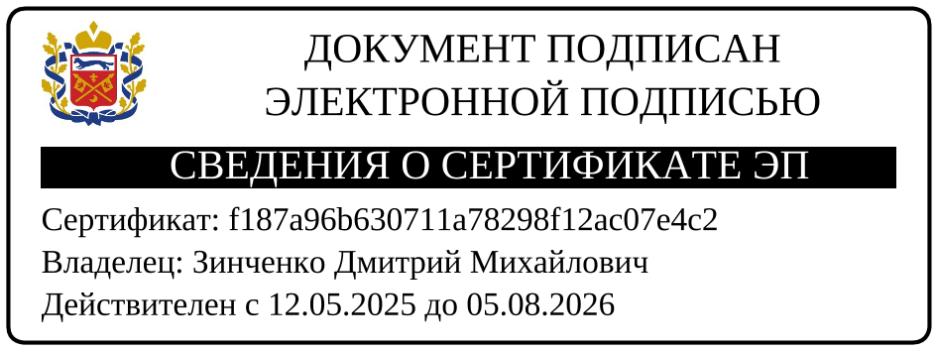

Разослано: районная администрация: отдел архитектуры строительства, главному специалисту по делам молодежи, туризму и социальной политики.

Исп.: Немерич Яна Олеговна
8(35367)2-11-49

